Dati i tre file JAR nella cartella codice si deve scaricarli sul computer preferibilmente all’interno della stessa cartella.

Il primo da avviare per il corretto funzionamento dell’applicazione è Server.jar il quale, per mancanza di interfaccia grafica, è consigliabile avviarlo tramite command window digitando “cmd” nel percorso mostrato nella finestra “esplora risorse”:

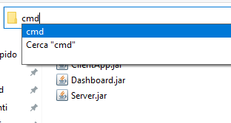

Il comando da eseguire è: java -jar Server.jar

In questo modo la sua esecuzione verrà terminata alla chiusura della finestra di comando.

Successivamente è possibile avviare gli altri due file (la cui esecuzione può anche avvenire contemporaneamente) facendo doppio click su di essi.

Questi apriranno un’interfaccia grafica la cui chiusura terminerà l’esecuzione del processo.